муниципальное бюджетное общеобразовательное учреждение
«Больше-Чернская основная общеобразовательная школа»
303147 Орловская область, Болховский район,
с. Большая Чернь, улица Центральная, дом № 4, телефон 8 (486 40) 2-67-16

Приказ
№ 78–Д от 01.09.2025 г.
по МБОУ « Больше-Чернская основная общеобразовательная школа»
Об утверждении плана – график проведения оценочных процедур в МБОУ «Больше-Чернская основная общеобразовательная школа»
на первое полугодие 2025-2026 уч.год

В соответствии со статьей 58 ФЗ №273 от 29.12.2012 г. «Об образовании в Российской Федерации», на основании совместного письма Минпросвещения, Ростобрнадзора от 06.08.2021 г. №№ СК-228/03, 01.169/08о рекомендациях для системы общего образования по основным подходам к формированию графика проведения оценочных процедур в ОУ 2025-2026 уч.г., решения педагогического совета МБОУ «Больше-Чернская основная общеобразовательная школа» (Протокол №1 от 30.08.2025г.) в целях систематизации оценочных процедур в МБОУ «Больше-Чернская основная общеобразовательная школа» ПРИКАЗЫВАЮ:
- Утвердить план – график проведения оценочных процедур в МБОУ «Больше-Чернская основная общеобразовательная школа» 2024-2025 уч.год (Приложение №1)
- План-график может быть скорректирован при наличии изменений учебного плана, вызванных: эпидемиологической ситуацией, другими значимыми причинами.
- Размещать актуальную версию плана - графика на сайте учреждения в случае корректировки.
- Довести план – график до сведения всех участников образовательных отношений.
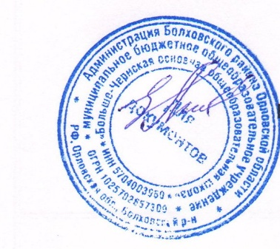
- Опубликовать данный приказ и план-график проведения оценочных процедур в 2025 – 2026 учебном году на официальном сайте .

Директор МБОУ «Больше-Чернская основная Е.Е. Малашина
общеобразовательная школа

